移动智能语音中台项目技术方案

1 前言 3
1.1 方案目的 3
1.2 适用范围 3
1.3 设计原则 3
1.4 指标、选型与资源配置 4
2 总体技术架构设计 5
2.1 架构整体概述 5
2.2 五层核心架构详细设计 5
2.3 三大支撑体系 9
2.4 与现有系统的技术对接设计 10
3 核心技术模块详细设计 10
3.1 通用 AI 能力基座详细设计 11
3.2 行业模型详细设计 12
4 技术选型 15
4.1 选型原则 15
4.2 核心选型清单（示例） 16
5 接口设计规范 17
5.1 接口设计原则 17
5.2 接口分类 18
5.3 接口文档与日志 18
6 安全与合规设计（审计重点） 18
6.1 总体思路 18
6.2 接入安全 18
6.3 数据安全与合规（四大行业适配） 19
6.4 审计与追溯 19
7 系统详细设计及业务流程图 20
7.1 系统详细设计概述 20
7.2 核心业务流程图（四大行业通用） 20
7.3 流程关键节点说明 21
8 项目概述 21
8.1 项目背景 21
8.2 项目目标 22
8.3 项目范围 22
9 系统功能模块设计 23
9.1 功能模块设计原则 23
9.2 核心基础功能模块 23

1 前言

1.1 方案目的
本方案旨在系统阐述 “移动智能语音中台” 的技术实现路径、总体架构、核心模块能力、技术选型原则、安全合规设计、部署运维与验收口径，为项目技术评审、工程实施、质量管控及审计验收提供标准化、可落地、可追溯的技术依据，全面满足金融、电商、政务、医疗四大行业智能语音交互场景的建设需求，贴合各行业政策监管要求，助力客户实现业务智能化升级、合规化运营。

1.2 适用范围
本方案适用于本项目的技术评审、工程实施、测试验证、运维管理与审计验收全流程，覆盖系统架构、模块能力、系统集成、数据治理、模型训练、上线运营与安全合规等所有环节，供技术评审专家、实施团队、运维团队、审计机构及项目相关干系人使用，作为项目推进、质量管控与合规审计的核心依据。

1.3 设计原则
- 中台化与服务化：采用 “统一基座 + 行业扩展” 架构，核心能力封装为标准化服务，支持跨行业、跨场景复用，降低业务接入成本，适配四大行业差异化业务需求，实现核心技术能力的统一管控与高效复用。
- 高可用与高并发：基于分布式架构，支持弹性扩缩容，保障系统 7×24 小时稳定运行，重点支撑大数据处理与 AI 模型训练、推理的高并发需求，适配各行业高峰期业务场景（如金融峰值交易、电商大促、政务办事高峰、医疗随访集中期）。
- 安全与合规性：严格遵循《生成式人工智能服务管理暂行办法》《个人信息保护法》《网络安全法》《数据安全法》等国家核心法规，结合四大行业专项监管政策，在数据、模型、接口与运维各环节嵌入安全管控与审计机制，确保数据安全、操作可追溯，所有合规管控动作留存完整记录，全面满足各行业合规要求。
- 可迭代与可扩展：支持模型持续微调、增量训练；架构采用模块化、松耦合设计，支持模块插拔、能力扩展，适配未来业务演进与政策更新需求，无需大规模重构系统即可完成功能升级。
- 可审计与可追溯：数据流转、标注质检、训练迭代、模型发布、接口调用均保留完整日志，日志保存期限≥1 年，支持查询、导出与统计，满足各行业审计核查与监管追溯要求。
- 标准化与规范化：接口遵循 REST、gRPC、WebSocket 等行业通用标准，医疗行业额外遵循 HL7、FHIR 等医疗专用标准；数据格式统一为 UTF-8 规范；部署流程遵循 DevOps 标准化流程，所有标准落地情况留存记录，重点适配大数据与 AI 业务的标准化需求，确保系统兼容性与可维护性。

1.4 指标、选型与资源配置
本方案为总体技术设计文件，重点描述系统能力边界、架构原则、关键流程与合规控制。涉及基础设施规模、组件选型与指标口径，采用 “能力口径 + 条件口径” 的描述方式，确保方案的灵活性与可落地性：
- 资源配置：训练与运行所需计算、存储与网络资源以资源池能力方式规划，资源池能力需满足四大行业并发需求，可根据客户实际业务规模动态调整，具体配置需经双方核对确认后落地。
- 组件选型口径：优先采用成熟、可控、可维护的行业主流组件；如客户已有同等能力组件，可在不降低目标能力与合规要求前提下替换与适配，选型需经过合规评估，留存评估报告，确保组件符合国家相关法规与各行业安全标准。
- 指标口径：所有指标在 “约定测试集、约定并发、约定网络与约定资源配置” 条件下评估，结合四大行业政策要求与业务场景适配指标细节，具体目标值与验收方法以双方确认的《验收指标与测试方案》为准。
- 合规口径：数据在客户可控环境内闭环处理，原则上实现 “数据不出域”；对训练与必需的落盘数据执行严格的权限控制与操作留痕，贴合各行业数据安全与隐私保护相关政策要求。

2 总体技术架构设计

2.1 架构整体概述
移动智能语音中台采用 “五层架构 + 三大支撑体系” 的整体设计，实现 “接入 — 能力 — 模型 — 数据 — 支撑” 的全链路覆盖，并通过技术、安全、运维三大支撑体系保障系统稳定性、合规性与可运维性。整体架构具备松耦合、高内聚、可扩展的特点，既深度适配金融、电商、政务、医疗四大行业的差异化业务与政策需求，也实现核心 AI 能力的统一复用与集中管控，助力客户快速落地智能语音交互场景，同时满足各行业合规审计要求。

2.2 五层核心架构详细设计

2.2.1 接入网关与服务编排层（第一层）
作为系统与外部业务系统、终端设备的统一入口，负责接入适配、流量管控、请求路由与业务流程编排，是接入安全的第一道防线，所有接入请求均需经过安全校验，留存完整接入日志，贴合各行业接入安全与审计要求。
- 统一接入模块：支持 REST、gRPC、WebSocket 等通用协议，医疗行业额外支持 HL7、FHIR 等医疗专用协议，为外部业务系统（如金融核心系统、电商订单系统、政务服务平台、医院 HIS/EMR 系统）快速接入提供标准接口，降低业务接入成本。
- 网关管控模块：实现鉴权、权限校验、路由转发；支持 IP 白名单、多因素认证等接入安全策略，金融、医疗行业额外强化敏感操作权限管控，严格区分不同角色接入权限，契合各行业安全监管要求。
- 服务编排模块：提供流程编排能力，支持多轮对话流程与业务任务流程的灵活配置，支持对话状态保存、打断恢复、异常重试等机制，可根据四大行业业务场景（如金融挂失、电商售后、政务咨询、医疗随访）定制专属交互流程。
- 接口管理模块：支持接口文档、模型版本管理、调用日志、异常监控，为故障排查与审计核查提供依据，日志留存符合各行业监管要求，确保接口调用全程可追溯。

2.2.2 通用 AI 能力基座层（第二层）
作为系统核心底座，提供通用化、可复用的 AI 能力，深度适配大数据处理场景，实现 “一次建设、多行业复用”，为四大行业 AI 业务提供核心技术支撑，同时预留行业扩展接口，适配各行业政策与业务升级需求。
- 通用语音识别（ASR）模块：支持实时与离线识别，集成静音检测、降噪、回声抑制等基础能力，支持行业词典 / 热词动态加载以提升行业术语识别准确率，适配电话、手机、车载等多场景语音输入，满足四大行业多样化语音交互需求。
- 通用语义理解（NLU）模块：实现意图识别、关键信息抽取、上下文理解，支持多轮对话上下文管理与拒识提示机制，可精准识别用户模糊表述，自动关联历史对话信息，输出贴合用户需求的响应，适配各行业复杂交互场景。
- 对话管理（DM）模块：支持对话状态追踪与策略决策，提供澄清、确认、结束等对话逻辑，支持异常恢复与上下文继承，保障复杂交互场景下的对话连贯性与语义一致性，可根据各行业业务规则定制对话策略。
- 知识检索与 RAG 引擎模块：支持多格式文档解析、切分、标准化，支持混合检索，支持引用溯源与版本管理，提升回答一致性与可追溯性；可自动解析 Word、PDF、Excel 等多格式文档，完成知识切分与标准化处理，无需人工手动录入，适配各行业知识库管理需求。
- 配置与策略中心：集中管理系统配置、模型参数、对话策略等，支持动态生效与变更日志，可根据各行业政策更新、业务需求变化，灵活调整系统配置与策略，无需重启系统即可生效。

2.2.3 行业模型与业务增强层（第三层）
基于通用 AI 能力基座，结合金融、电商、政务、医疗四大行业的业务特点与政策要求，构建行业专属增强能力，确保行业可用性、准确性与合规性，实现 “通用能力 + 行业特色” 的深度融合。
- 行业模型适配模块：面向四大行业，结合各行业政策要求与业务场景，形成行业增强的语音与语义能力，重点优化行业术语识别、核心意图理解等能力，确保模型适配行业实际需求。
- 行业业务规则模块：沉淀各行业规则与合规策略（如敏感信息识别、口径统一等），合规策略严格贴合行业监管政策，策略更新需留存完整记录，确保合规策略的时效性与可追溯性，满足各行业合规管控要求。
- 业务接口适配模块：对接各行业业务系统，实现查询、回写、状态同步等功能，支撑业务闭环；接口对接采用加密传输，数据交互留存完整日志，确保业务数据可追溯，同时支持接口版本兼容与演进，适配各行业业务系统升级需求。

2.2.4 数据治理与 AI 训练层（第四层）
负责数据治理、标注质检、模型训练与生命周期管理，形成 “数据 — 标注 — 训练 — 评估 — 迭代” 的完整闭环，本层所有操作均需留存完整日志，确保大数据处理、AI 模型训练全流程可追溯，重点支撑 AI 业务的迭代优化与大数据的合规管控，贴合各行业数据治理与模型监管政策。
- 多源数据接入模块：支持接口、数据库等多种接入方式，提供格式校验与异常过滤，建立数据接入清单列表，可接入各行业业务数据（如金融交易数据、电商订单数据、政务办事数据、医疗随访数据），确保接入数据的准确性、完整性与安全性。
- 数据治理模块：实现数据标准化、脱敏与质量控制；建立数据血缘与使用记录，实现数据全流程可追溯（数据血缘即清晰记录数据的来源、处理过程及去向），脱敏策略贴合各行业隐私保护政策，确保敏感数据（如金融账户信息、患者隐私信息、政务个人信息）安全可控。
- 智能标注平台：支持语音转写校对、意图标注等，采用 “机器标注 + 人工辅助” 的方式提升标注效率，建立多级质检机制并留存操作日志，质检记录留存归档，标注准确率需满足模型训练要求，同时严格管控标注过程，防止数据泄露，契合各行业数据安全政策。
- 训练平台能力：以资源池方式提供高性能训练能力，重点支撑大规模 AI 模型训练与大数据语料处理，支持任务调度、训练过程记录、版本管理、发布联动等功能，训练过程全程留痕，可追溯模型训练的每一个环节，满足各行业模型监管要求。
- 模型生命周期管理：实现模型版本管理功能；模型迭代记录留存完整，迭代记录包含迭代原因、迭代内容，确保模型迭代合规、可追溯，适配各行业模型监管与业务升级需求。【调整：移除模型回滚功能相关表述】

2.2.5 运行支撑与安全审计层（第五层）
保障系统稳定运行、安全合规与可审计可追溯，覆盖系统运行全流程，严格遵循各行业安全合规政策，为四大行业业务稳定开展提供支撑。
- 部署与编排：支持弹性扩缩容及故障自愈，做好版本管理与安全校验，留存相关操作日志，保障大数据与 AI 业务稳定运行，适配各行业业务连续性要求。【调整：删除重复的部署与编排描述】
- 监控与告警：覆盖系统性能、接口调用、模型效果、数据流转等所有维度，告警支持多渠道通知（如短信、邮件、平台消息），监控日志留存完整，可及时发现并处置系统异常，保障业务正常开展，满足各行业运维监管要求。
- 安全管控：采用 TLS/SSL 传输加密、AES-256 存储加密、MD5 密码存储校验，实行最小权限、角色隔离与多因素认证，定期开展安全检查及漏洞处置并留存报告，密钥需定期更换，全面满足各行业数据安全与系统安全政策要求。
- 审计与追溯：登录、接口调用、数据治理、标注、训练、模型发布等关键操作日志留存完整，支持查询、导出与统计，形成完整的审计证据链，满足各行业审计核查与监管追溯要求。

2.3 三大支撑体系
- 技术支撑体系：包含技术规范、接口规范、数据标准、文档管理与技术支持机制，其中技术规范贴合各行业标准与合规政策要求，文档管理留存完整版本记录，技术支持留存服务日志，为项目实施、运维与审计提供技术支撑。
- 安全支撑体系：建立完善的安全制度、技术规范、应急预案与定期风险评估机制，结合四大行业安全政策要求，针对性制定安全管控措施，定期开展安全风险评估，留存评估报告，及时处置安全隐患，保障系统与数据安全。
- 运维支撑体系：包含运维制度、故障处置流程、备份恢复机制与运维日志留存，故障处置需遵循标准化流程并留存处置记录，备份恢复需定期测试并留存测试记录，运维操作全程留痕，确保系统运维合规、高效，满足各行业运维监管要求。

2.4 与现有系统的技术对接设计

2.4.1 与存量智能随访系统对接（医疗行业专属）
采用 “拆解 — 复用 — 集成” 思路，将存量智能随访系统拆解为原子服务（任务调度、模板管理、流程引擎、回调接口等），通过标准化接口接入服务编排层，严格遵循 HL7、FHIR 等医疗接口标准，在不影响存量业务的前提下完成能力纳管，实现统一管控与复用，同时留存对接日志，确保对接过程可追溯，贴合《关于开展改善就医感受提升患者体验主题活动的通知》等医疗行业政策要求。

2.4.2 与外部行业业务系统对接（四大行业通用）
通过中台标准化 API 与各行业外部业务系统对接，实现会话初始化、业务数据查询、交互结果回写、状态同步等功能；对接过程中采用加密传输、鉴权与权限校验，支持接口版本兼容与演进，留存完整对接日志，确保对接合规、可追溯。具体对接适配：金融行业对接核心交易系统、客户管理系统；电商行业对接订单系统、物流系统、售后系统；政务行业对接政务服务平台、办事大厅系统；医疗行业对接 HIS、EMR、LIS 等医院核心系统，均贴合各行业系统对接相关政策与规范。

3 核心技术模块详细设计

3.1 通用 AI 能力基座详细设计

3.1.1 通用 ASR 模块
- 支持实时识别与离线识别，支持行业热词 / 词典配置与动态更新，可根据四大行业需求加载专属行业词典；可实现实时语音转写、离线语音文件解析，适配电话、手机、车载等多场景语音输入，转写结果可实时回显并支持手动校正，满足金融客服、电商售后、政务咨询、医疗随访等四大行业多样化语音交互需求。
- 对低置信度结果支持触发 “提示 / 确认 / 人工校验” 等策略，确保识别准确性；同时支持语音片段截取、转写日志留存，便于后续审计核查与问题追溯，提升语音识别的准确性与合规性，贴合各行业审计与监管要求。

3.1.2 通用 NLU 与对话管理
- 基于上下文感知与指代消解技术，构建多轮对话状态追踪引擎，支持对话上下文精准关联、指代关系智能解析及对话状态跨轮继承，保障复杂交互场景下的对话连贯性与语义一致性，适配四大行业通用交互需求；可精准识别用户模糊表述，自动关联历史对话信息与行业业务数据，输出贴合用户需求的响应。
- 采用可扩展意图体系架构，支持意图的灵活扩展与自定义配置，内置智能拒识与多轮澄清机制，可自适应识别模糊意图、异常话术及无效请求，有效降低交互冗余，提升语义理解的精准度与鲁棒性；支持意图批量导入、编辑与生效，适配四大行业业务快速迭代需求，可根据行业政策变化快速新增或调整相关意图。
- 融合语义理解与动作决策引擎，输出标准化 “意图 + 关键信息 + 下一步动作建议” 结构化结果，实现与服务编排层的无缝对接、灵活调用；可联动各行业业务接口，自动触发对应业务操作（如金融挂失、电商退款、政务办事指引、医疗随访记录），支撑业务流程闭环，提升交互效率，贴合各行业业务流程规范。

3.1.3 知识检索与 RAG 引擎
- 融合大数据分布式处理与 AI 智能解析技术，支持多格式知识（文档、语料、结构化数据等）高效入库，结合精细化版本管理与分级权限隔离机制，实现海量知识的安全管控与有序管理，适配大数据场景下的知识规模化存储需求；可自动解析 Word、PDF、Excel 等多格式文档，完成知识切分与标准化处理，无需人工手动录入，适配四大行业知识库管理需求（如金融政策知识库、电商售后知识库、政务办事指南知识库、医疗康复知识库）。
- 搭载 AI 增量学习与智能检索算法，支持知识增量更新与实时同步，无需全量重建知识库，依托大数据语料分析与向量检索技术，精准匹配检索需求，大幅提升知识召回效率与准确性，彰显 AI 与大数据融合的核心技术优势；支持关键词检索、语义检索双模式，检索结果可显示引用来源与置信度，确保回答可追溯、可核查，贴合各行业合规与准确性要求。

3.2 行业模型详细设计
行业模型在通用 AI 能力基座上，通过行业词表、行业语料与行业知识进行增强，结合各行业政策要求与业务场景，优化模型能力，以达到在行业场景下 “可用、好用、可审计、可合规” 的目标。行业模型效果以双方确认的《验收指标与测试方案》为准，所有模型相关操作均留存完整日志，满足各行业监管与审计要求。

3.2.1 金融行业模型（贴合最新监管政策）
- 语音识别增强：严格贴合《银行业金融机构信息科技风险管理指引》《金融数据安全 数据安全分级指南》等政策要求，强化金融术语、金额 / 账号等关键信息识别增强；优化电话信道适配与噪声抗干扰能力，适配金融客服、电话银行等场景；可精准识别银行卡号、身份证号、交易金额等敏感信息，识别后自动触发脱敏处理，确保敏感信息不泄露，完全符合金融行业数据安全合规要求。
- 语义理解增强：聚焦账单查询、还款提醒、挂失、交易核实、投诉等金融核心意图，贴合《个人金融信息保护暂行办法》要求，强化关键信息抽取与校验；实现敏感信息识别与脱敏策略联动，杜绝敏感信息违规输出；可自动关联用户金融账户信息，完成账单查询、还款提醒等业务操作，输出标准化合规响应话术，确保业务操作合规、可追溯。
- 知识增强：构建包含金融业务流程、产品说明、合规话术、监管政策（如《商业银行服务价格管理办法》《个人贷款管理暂行办法》）等内容的专属知识库，确保回答口径一致且可追溯；支持金融政策、产品信息的快速更新，同步至对话响应中，保障信息时效性与准确性，契合金融行业政策动态更新需求。【调整：删除重复的 “同步” 表述】

3.2.2 电商行业模型（贴合最新监管政策）
- 语音识别增强：贴合《电子商务法》《网络交易监督管理办法》等政策要求，强化商品名、品牌、SKU、订单号、活动规则相关话术识别增强；优化口语化表达适配，可精准识别方言口语、网络流行语，适配电商客服、直播带货等场景的多样化语音输入，提升识别准确率，确保用户交互顺畅，同时留存语音识别日志，满足监管追溯要求。
- 语义理解增强：聚焦订单咨询、物流查询、售后服务、退换货、发票等电商核心意图，贴合《消费者权益保护法》要求，强化订单号 / 物流单号等关键信息抽取；可自动关联电商订单系统、物流系统，查询订单状态、物流轨迹，同步反馈给用户，支撑售后闭环，确保售后服务合规、高效，保障消费者权益。
- 知识增强：构建包含售后政策、活动规则、物流说明、消费者权益保护相关条款等内容的专属知识库，快速更新以保证时效性；可实时同步平台促销活动、售后政策，自动生成贴合活动场景的响应话术，提升用户交互体验，同时确保回答内容符合《电子商务法》《网络交易监督管理办法》等政策要求，避免违规表述。

3.2.3 政务行业模型（贴合最新监管政策）
- 语音识别增强：严格遵循《国务院关于进一步优化政务服务提升行政效能推动 “高效办成一件事” 的指导意见》《政务服务标准化规范化便利化发展规划》等政策要求，强化办事事项名称、部门名称、政策条款等政务专用术语识别增强；可精准识别政务专用术语、生僻办事名称，适配政务咨询、智能帮办等场景的专业需求，减少识别误差，提升政务服务效率。
- 语义理解增强：聚焦办事指南、材料清单、进度查询、投诉建议、政策咨询等政务核心意图，贴合政务服务标准化要求，强化信息要素抽取与规范化；可自动抽取用户咨询的办事事项、个人信息等关键要素，关联政务服务平台，查询办事进度、材料清单，输出标准化指引，助力 “高效办成一件事”，提升政务服务便捷度与群众获得感。
- 知识增强：构建包含政务政策、办事指南、部门职能、办事流程等内容的专属知识库，确保回答口径统一与可追溯引用，避免回答漂移；可同步更新最新政务政策、办事流程（如 “一网通办” 相关要求），确保回答与官方口径一致，支持政策原文引用，提升政务服务权威性，完全贴合政务服务标准化、规范化、便利化政策要求。

3.2.4 医疗行业模型（贴合最新监管政策）
- 语音识别增强：严格遵循《“十四五” 卫生健康信息化发展规划》《“健康中国 2030” 规划纲要》《关于促进和规范 “人工智能 + 医疗卫生” 应用发展的实施意见》等政策要求，强化疾病、药品、检查项目、剂量频次等医学术语识别增强；可精准识别医学专用术语、处方用语，适配随访、分诊、医生口述等医疗场景，支持医生口述病历、患者咨询等多场景语音输入，同时留存语音转写日志，满足医疗审计与追溯要求。
- 语义理解增强：聚焦随访回访、慢病管理、分诊问询、报告解读等医疗核心意图，贴合《关于开展改善就医感受提升患者体验主题活动的通知》要求，强化症状、时长、用药、检查结果等关键信息抽取；可自动关联医疗系统（HIS、EMR），查询患者病历、检查报告，完成慢病随访记录、分诊引导等操作，支撑诊后全流程智能服务，推动医疗服务从 “院内单点” 向 “院外全程” 跃升，保障医疗服务连续性与专业性。
- 安全输出控制：贴合《医疗数据安全指南》《个人信息保护法》等政策要求，对禁忌用药、高危诊疗建议等高风险内容触发提示、改写或人工兜底策略；所有操作过程留痕可审计，针对高风险医疗建议自动触发人工审核流程，留存审核记录，保障医疗建议的安全性与合规性，杜绝违规医疗指导，保护患者健康权益。

4 技术选型

4.1 选型原则
遵循 “成熟稳定、可控可维护、可扩展、合规安全” 的核心原则，兼顾四大行业政策要求与业务需求：优先复用客户既有同等能力组件；如需新增组件，选择行业主流、具备可替代性且通过合规评估的产品，留存评估报告，确保组件符合国家相关法规与各行业安全标准（如金融行业数据安全标准、医疗行业隐私保护标准）；同时兼顾系统性能与运维便捷性，确保选型方案可落地、可运维、可合规。【调整：删除 “降低建设成本与实施风险” 表述，贴合无成本分析要求】

4.2 核心选型清单（示例）
技术领域 | 推荐方案（示例） | 说明（贴合四大行业政策与需求）
网关与接入 | Nginx、Kong（或同等能力） | 鉴权、限流、熔断、路由、观测；支持多因素鉴权、IP 白名单，接口调用日志留存，满足四大行业接入安全与审计需求；医疗行业额外支持 HL7、FHIR 协议适配，金融行业强化敏感接口管控。
存储（结构化） | MySQL/PostgreSQL（或同等能力） | 存储元数据、配置、审计索引等；支持主从备份、AES-256 加密存储，操作日志留存，满足四大行业数据安全与审计需求；医疗行业支持医疗数据脱敏存储，金融行业符合金融数据分级存储要求。
缓存 | Redis（或同等能力） | 缓存会话与热点数据；支持缓存加密，缓存操作日志留存，确保数据安全；适配四大行业高峰期并发需求，提升交互响应速度，如金融交易缓存、医疗随访热点数据缓存。
安全加密 | TLS/SSL、AES-256（或等效） | 实现传输与存储加密、密钥管理；支持密钥定期更换，密钥管理日志留存，确保加密安全可追溯；完全符合《个人信息保护法》《数据安全法》及四大行业专项安全政策，保护敏感数据安全。
医疗接口适配 | HAPI FHIR、HL7 协议适配器（或同等能力） | 贴合医疗行业政策要求，实现与医院 HIS、EMR 等系统的标准化对接，支持医疗数据结构化交互，留存接口对接日志，满足医院信息化互联互通与合规审计要求。
AI 模型训练 | TensorFlow/PyTorch（或同等能力） | 支持大规模 AI 模型训练与增量微调，训练过程全程留痕，支持版本管理，满足四大行业模型监管要求，可适配各行业模型优化与升级需求。【调整：移除模型回滚功能相关表述】

5 接口设计规范

5.1 接口设计原则
接口设计严格遵循标准化、安全、易用、可追溯、可演进原则，贴合四大行业接口规范与政策要求：可追溯需留存完整接口调用日志（日志保存期限≥1 年），可演进需支持版本管理，确保接口变更不影响现有业务且变更过程留存完整记录；同时兼顾各行业特殊需求，如医疗行业接口遵循 HL7、FHIR 标准，金融行业接口强化敏感信息加密传输，确保接口设计合规、易用、可维护。

5.2 接口分类
- 外部接入接口：涵盖会话管理、实时语音交互、离线语音识别、文本对话、业务数据查询与回写等，所有外部接口均需经过鉴权、权限校验，敏感接口（如金融交易接口、医疗患者信息接口）采用加密传输并留存详细调用日志，完全符合各行业接口安全与合规政策要求。
- 内部服务接口：主要为 ASR、语义理解、知识检索、对话管理、模型服务、数据治理等模块间的调用接口，内部接口采用 gRPC 协议提升交互效率，调用过程留存完整日志，确保模块间交互可追溯，便于故障排查与审计核查。

5.3 接口文档与日志
接口文档提供完整的接口定义、参数说明、错误码与调用示例，确保开发与对接人员清晰理解接口用法；接口调用日志留存调用方、调用时间、参数摘要、处理结果与耗时，日志格式标准化，支持查询、导出与统计，用于故障排查、性能优化与审计核查，满足四大行业接口监管与审计要求。

6 安全与合规设计

6.1 总体思路
遵循 “纵深防御、全程管控、可审计可追溯” 的核心原则，覆盖接入安全、数据安全、应用安全与运维安全，严格遵循《生成式人工智能服务管理暂行办法》《个人信息保护法》《网络安全法》《数据安全法》及四大行业专项监管政策，构建全方位、多层次的安全合规体系，确保系统与数据安全，满足各行业审计与监管要求，为项目合规验收提供支撑。

6.2 接入安全
全面落实鉴权、最小权限、限流熔断、IP 白名单、传输加密、异常访问告警等安全措施：采用多因素认证机制，严格区分不同角色接入权限，实现 “最小权限” 管控；针对四大行业高峰期业务场景，配置合理的限流熔断策略，防止系统过载；所有接入请求采用 TLS/SSL 加密传输，杜绝数据传输过程中泄露；建立异常访问监测机制，对异常 IP、异常请求频次等情况及时告警并留存记录，确保接入安全合规。

6.3 数据安全与合规
- 数据不出域：严格遵循各行业数据安全政策要求，数据在客户可控环境内闭环处理，原则上不对外传输，确需传输的，需经过审批并采用加密传输，留存传输记录。
- 必要落盘受控：对训练与审计必需的落盘数据执行加密存储（AES-256）、严格的权限控制与审计留痕，明确数据使用权限与使用范围，杜绝违规访问与数据泄露，贴合金融、医疗等行业敏感数据管控要求。
- 脱敏策略：对个人信息与敏感字段（如金融账户信息、患者隐私信息、政务个人信息、电商用户信息）按各行业标准执行脱敏处理，脱敏规则贴合行业政策要求，脱敏操作记录与数据使用记录可追溯，确保敏感数据安全。
- 留存策略：日志与数据按各行业监管要求制定留存策略，日志留存期限≥1 年，核心业务数据留存期限符合行业规定，满足审计查询、导出与统计需求，确保数据可追溯。

6.4 审计与追溯
留存登录、接口调用、数据治理、标注、训练、模型发布等所有关键操作日志，日志内容完整、格式标准化，支持按时间、用户、操作类型等维度查询、导出与统计，形成完整的审计证据链；同时建立审计日志管理机制，定期对日志进行备份与归档，确保日志不丢失、可追溯，满足四大行业审计核查与监管追溯要求。

7 系统详细设计及业务流程图

7.1 系统详细设计概述
系统详细设计基于总体技术架构，聚焦核心业务流程、模块交互逻辑，明确各模块的输入输出、处理规则及合规控制点，确保系统设计可落地、可执行、可审计。本章节重点梳理四大行业通用的核心业务流程，绘制标准化业务流程图，清晰呈现 “用户请求 — 系统处理 — 业务响应 — 日志留存” 的全链路逻辑，同时贴合各行业合规要求，明确流程中的安全管控与审计节点。

7.2 核心业务流程图
以下流程图覆盖移动智能语音中台核心业务全流程，涵盖用户接入、AI 能力处理、业务对接、合规审计等关键环节，适配金融、电商、政务、医疗四大行业通用场景，流程中明确标注安全校验、日志留存等合规节点，确保业务开展符合各行业监管要求。
[流程图暂不支持下载]
流程图说明：
- 核心逻辑：覆盖 “请求发起 — 安全校验 —AI 处理 — 业务对接 — 响应反馈” 全链路，确保各环节衔接顺畅，同时嵌入合规审计节点，所有关键操作均留存日志，满足各行业可追溯要求。
- 行业适配：流程中 “行业模型与业务增强层” 可根据四大行业需求，加载对应行业模型与合规策略（如金融敏感信息脱敏、医疗术语优化），无需修改核心流程框架，适配性强。
- 合规管控：明确标注接入校验、日志留存、敏感信息脱敏等合规节点，贴合《个人信息保护法》《数据安全法》及四大行业专项政策，确保业务流程合规可审计。

7.3 流程关键节点说明
- 请求接入节点：用户或外部业务系统发起语音 / 文本请求，采用 TLS/SSL 加密传输，接入网关完成鉴权、IP 白名单校验，留存接入日志，杜绝非法接入，贴合各行业接入安全要求。
- AI 处理节点：ASR 模块完成语音转写，NLU 模块完成意图识别，对话管理模块实现多轮交互逻辑，行业模型层优化行业适配能力，确保处理结果准确、合规，适配四大行业业务场景。
- 业务对接节点：通过业务接口适配模块对接各行业外部系统，数据交互采用加密传输，留存对接日志，实现业务数据查询、回写等功能，支撑业务闭环，符合各行业系统对接规范。
- 合规审计节点：全流程关键操作（接入、AI 处理、知识检索、业务对接）均留存完整日志，日志保存期限≥1 年，支持查询、导出，形成审计证据链，满足各行业审计核查要求。

8 项目概述

8.1 项目背景
随着人工智能、大数据技术的快速发展，以及金融、电商、政务、医疗四大行业数字化转型的持续深化，各行业对智能语音交互的需求日益迫切，不仅需要高效、精准的语音识别与语义理解能力，更需满足行业专项监管政策要求，实现合规化、可审计、可追溯的智能服务。当前各行业现有语音交互系统多存在能力分散、行业适配性差、合规管控不足、数据安全风险突出等问题，难以支撑多场景、高并发的业务需求，也无法满足审计与监管的核心要求。基于此，启动移动智能语音中台项目建设，打造统一、高效、安全、合规的智能语音中台，整合 AI 与大数据核心能力，适配四大行业差异化业务场景，助力客户实现业务智能化升级，同时满足各行业合规审计需求。

8.2 项目目标
- 核心能力目标：构建 “通用 AI 基座 + 行业增强” 的核心架构，实现语音识别、语义理解、对话管理、知识检索等核心能力的统一封装与复用，适配四大行业业务场景，提升交互效率与准确性，支撑多轮复杂对话需求。
- 合规安全目标：严格遵循国家相关法规及四大行业专项监管政策，构建全方位安全合规体系，实现数据安全、接口安全、模型安全管控，所有关键操作全程留痕，满足审计可追溯、数据可管控的核心要求。
- 行业适配目标：针对金融、电商、政务、医疗四大行业，打造专属行业模型与业务适配能力，贴合各行业业务规则与政策要求，实现与行业现有业务系统的无缝对接，支撑业务闭环。
- 可扩展目标：采用模块化、松耦合架构，支持模型增量训练、能力扩展与业务迭代，适配未来行业政策更新与业务发展需求，无需大规模重构系统即可完成功能升级。

8.3 项目范围
本项目覆盖移动智能语音中台的全流程建设，包括总体架构设计、核心技术模块开发、行业模型适配、技术选型、接口设计、安全合规管控、系统详细设计及业务流程梳理，不包含基础设施部署、第三方系统改造及后期运维服务（已按要求删减运维相关内容）。项目建设范围涵盖四大行业通用能力建设与行业专属适配，确保系统可直接对接各行业外部业务系统，落地智能语音交互场景。

9 系统功能模块设计

9.1 功能模块设计原则
遵循 “模块化、高内聚、松耦合、合规化、可复用” 的设计原则，结合四大行业业务需求与监管要求，将系统功能划分为核心基础功能、行业适配功能、安全合规功能三大类，确保各模块功能独立、接口标准化，既支持跨行业复用，也可根据行业需求灵活扩展，同时嵌入合规管控节点，确保所有功能操作可审计、可追溯。模块设计兼顾实用性与扩展性，每个核心模块均配套对应功能说明、操作流程及图片标注，图片主要用于直观呈现模块架构、功能逻辑或操作界面，辅助理解模块核心作用。

9.2 核心基础功能模块
核心基础功能模块是系统的核心支撑，实现通用 AI 能力与基础管控功能，为行业适配功能提供底座，覆盖接入、AI 处理、数据治理、知识管理、运营监控、权限管控等核心环节，所有功能均留存操作日志，满足合规追溯要求。各模块均配套图片标注，图片用途明确，贴合模块功能核心。【调整：新增 14 个细分功能模块，补充具体功能描述、需求及截图位置】

9.2.1 智能指挥中心

功能描述
企业级 AI 运营总览大屏，提供全局视角的实时监控和数据分析，帮助管理者快速掌握平台运营状态、模型性能、系统告警等关键信息。

功能需求
- 核心指标监控：训练任务数、模型准确率、数据资产、在线用户数
- 生产模型实时监控：展示各行业具体模型（金融 - ASR、电商 - NLU 等）的 QPS、响应时间、准确率、调用量
- AI 通话实时监控：今日通话总数、AI 自动处理 vs 人工接管比例、实时通话列表、客户满意度
- 人工核对待办：待核对标注数据、待审批模型发布、待处理异常通话，按优先级分类
- 系统告警中心：服务器离线、硬盘使用率、待核对积压、数据库连接池等运维告警
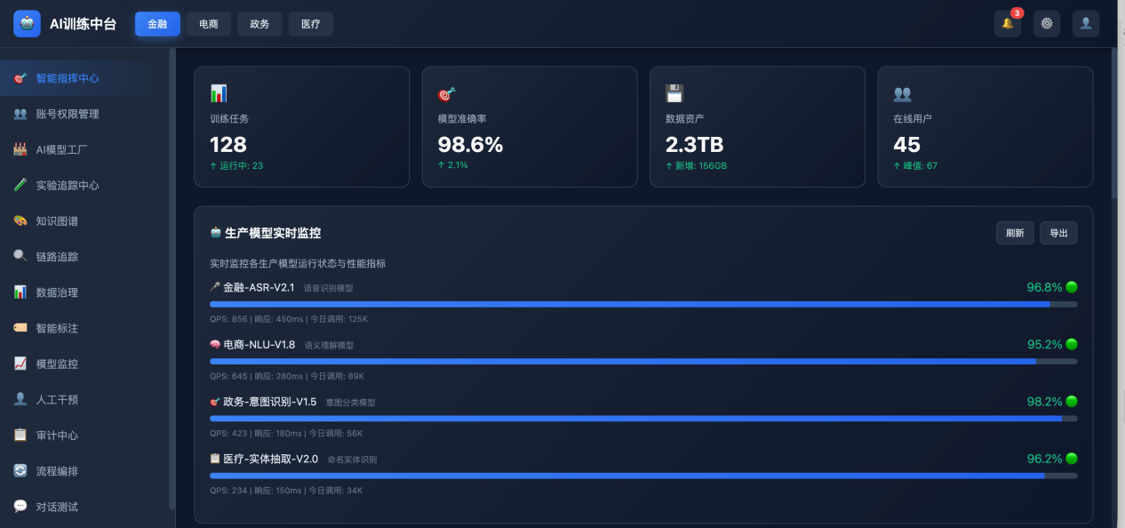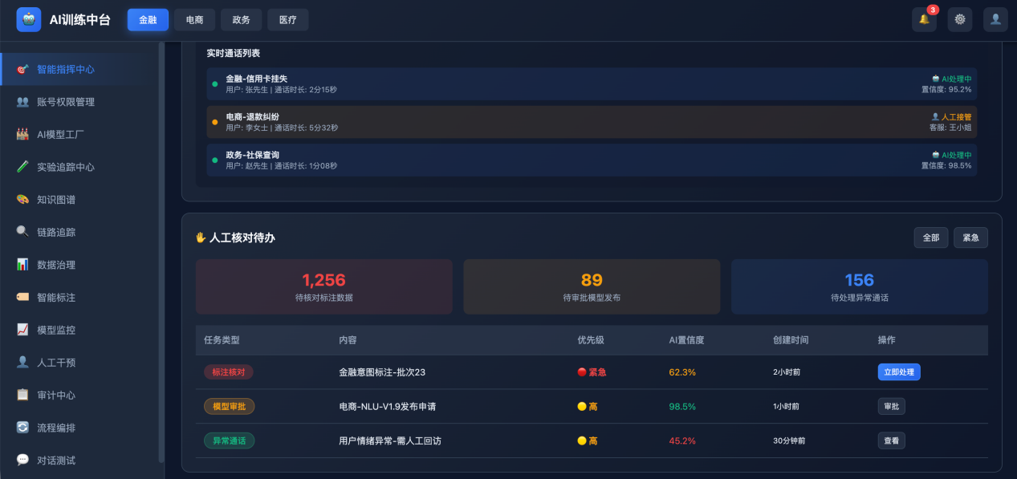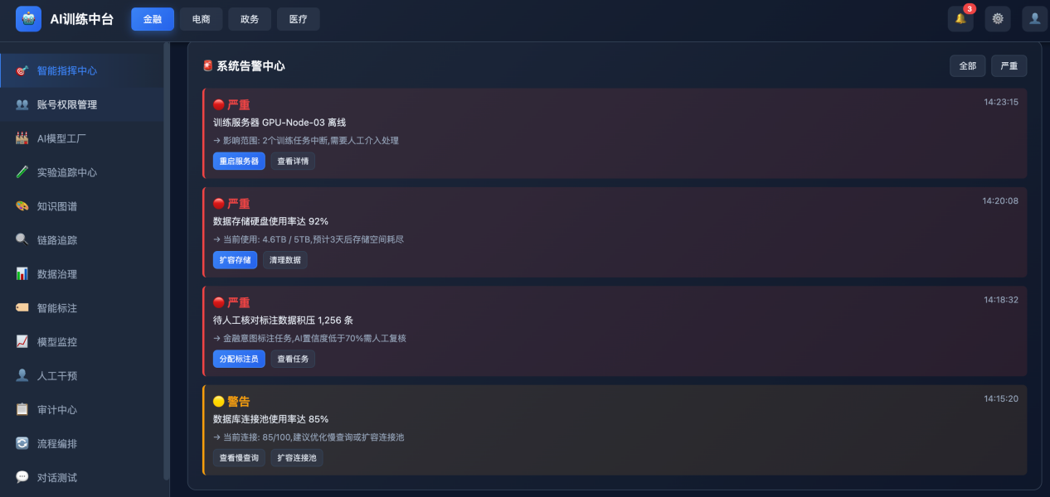

9.2.2 账号权限管理

功能描述
企业级 RBAC 权限体系，提供完整的用户生命周期管理和细粒度权限控制，支持多角色、多层级的权限体系。

功能需求
- 用户管理：用户列表展示、搜索筛选、新建编辑、批量操作、导入导出
- 用户信息：用户名、姓名 / 工号、角色、部门、状态、最后登录时间和 IP
- 角色权限配置：超级管理员、模型工程师、数据分析师、标注员等角色，支持 128 项细粒度权限
- 权限分类：AI 模型管理、特征工程、数据治理、用户管理、审计中心等
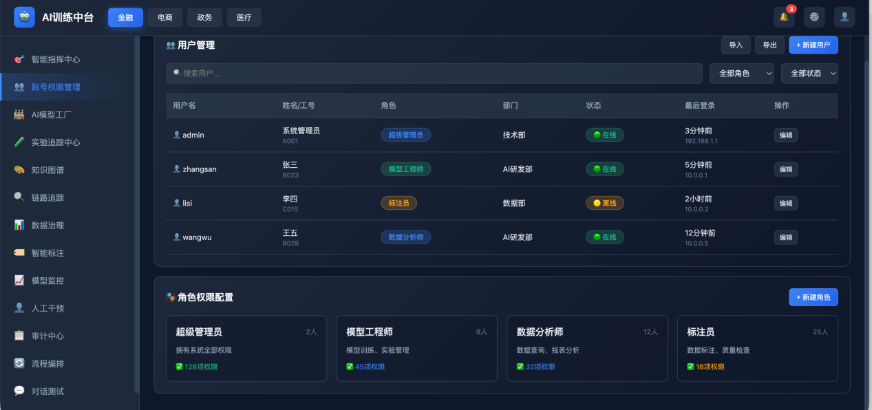

9.2.3 AI 模型工厂

功能描述
企业级 MLOps 核心引擎，提供完整的模型训练生命周期管理，从任务创建、实时监控到模型注册。

功能需求
- 统计概览：训练任务数、模型注册数、实验追踪数、成功率统计
- 训练任务流水线：运行中任务（显示进度、Loss、Acc、资源使用）、排队中任务（队列位置、预计等待）、已完成任务（最终指标、性能提升）
- 任务控制：查看详情、TensorBoard、暂停、停止、调整资源、调整优先级
- 训练模式支持：微调、全量训练、增量训练、迁移学习
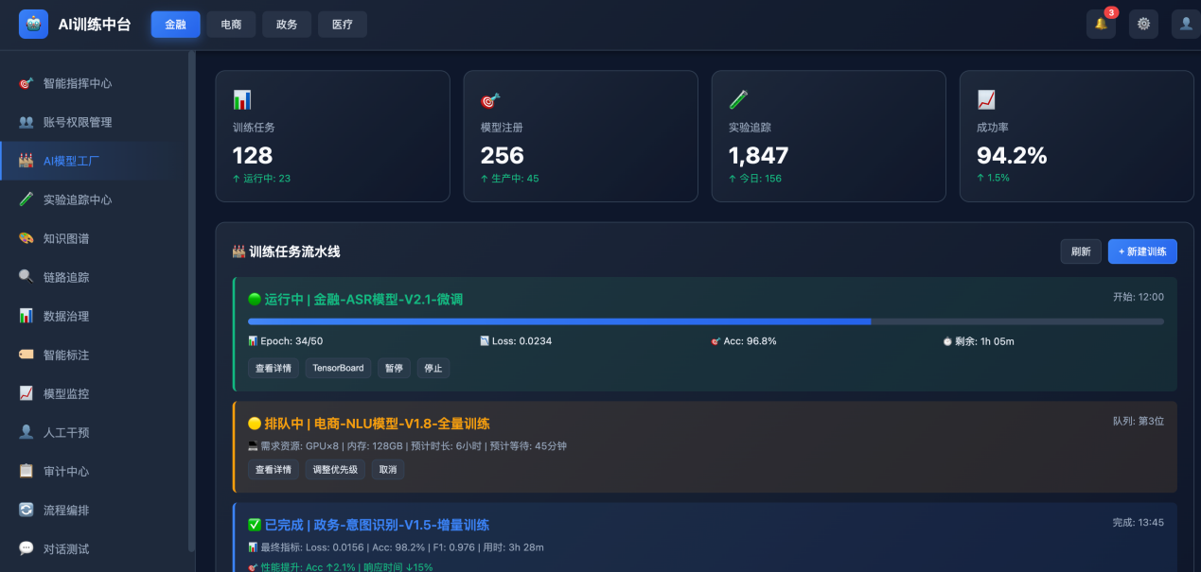

9.2.4 实验追踪中心

功能描述
实验管理和对比分析平台，自动记录实验参数和结果，支持多实验对比，帮助快速找到最优模型配置。

功能需求
- 实验列表：实验 ID、名称、模型类型、准确率、Loss、状态、创建时间
- 实验对比：准确率对比柱状图、趋势分析、最优实验识别
- 实验记录：自动记录实验参数、训练指标、模型产物
- 操作功能：创建新实验、对比实验、查看详情、导出结果
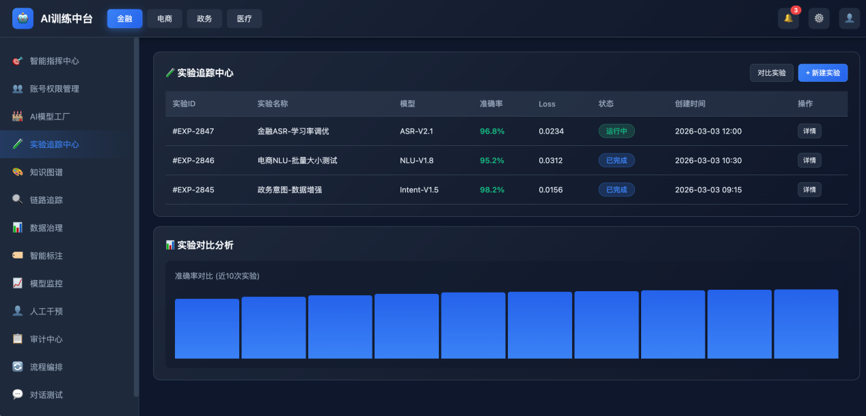

9.2.5 知识图谱

功能描述
业务知识可视化管理平台，将业务知识结构化为图谱形式，支持实体和关系的可视化管理。

功能需求
- 知识图谱可视化：SVG 交互式图谱、多层级结构（用户 - 业务 - 意图 - 实体）、关系展示、支持缩放拖拽
- 实体统计：用户、业务、意图、实体等类型统计，显示数量和占比
- 关系统计：拥有、关联、包含、依赖等关系统计，显示数量和占比
- 三元组管理：总三元组数统计、支持查询和编辑

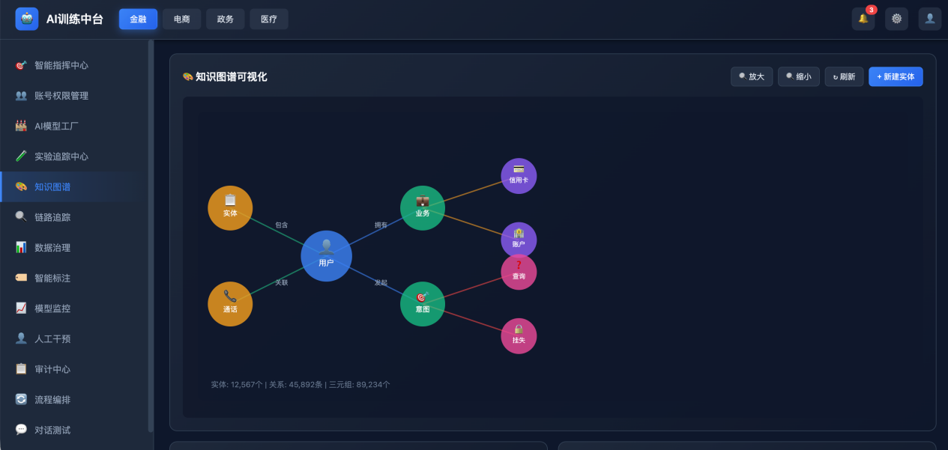9.2.6 链路追踪

功能描述
分布式调用链监控平台，提供完整的调用链追踪能力，帮助快速定位性能瓶颈和故障点。

功能需求
- 实时监控指标：今日调用量、平均耗时、成功率、错误数
- 调用链列表：Trace ID、服务链路（API→ASR→NLU→Dialog→RAG→Response）、总耗时、Span 数、状态
- 服务性能分析：各服务平均耗时柱状图、最慢服务识别、瓶颈定位
- 性能优化建议：基于分析结果提供优化建议

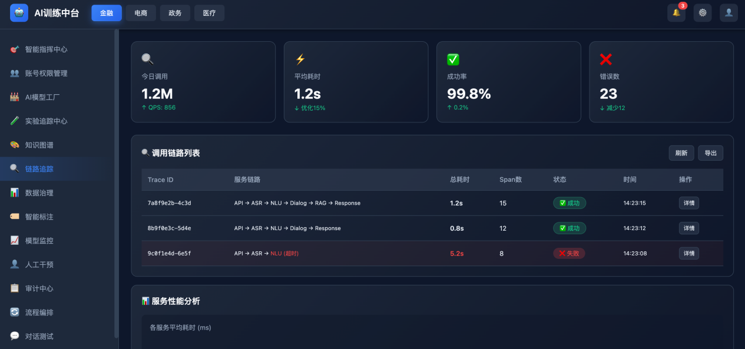9.2.7 数据治理

功能描述
企业级数据全生命周期管理平台，提供数据资产管理、数据质量监控、数据血缘追溯能力。

功能需求
- 数据资产统计：数据源、数据集、数据表、标签的数量统计
- 数据源管理：数据源列表（MySQL、OSS 等）、状态监控、表级详情（记录数、大小、更新时间）
- 数据血缘追溯：上游依赖分析、下游影响分析、完整血缘链路、影响范围评估
- 数据质量监控：质量得分、异常数据统计、质检任务、4 个质量维度评分（完整性、准确性、一致性、及时性）、近 30 天质量趋势

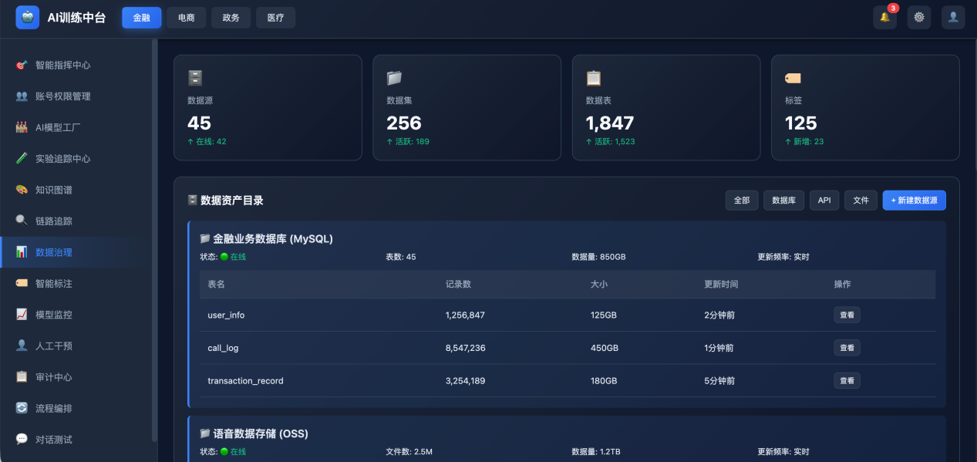9.2.8 智能标注

功能描述
AI 辅助的智能标注平台，采用 "AI 预标注 + 人工修正" 模式，大幅提升标注效率，同时保证标注质量。

功能需求
- 标注统计：标注任务数、AI 标注率、人工修正率、标注准确率
- 标注任务列表：任务名称、类型（意图分类 / 实体识别）、总数、AI 标注数、人工修正数、已完成数、状态
- AI vs 人工对比：速度、成本、准确率的对比分析
- 智能建议：基于数据提供标注策略建议

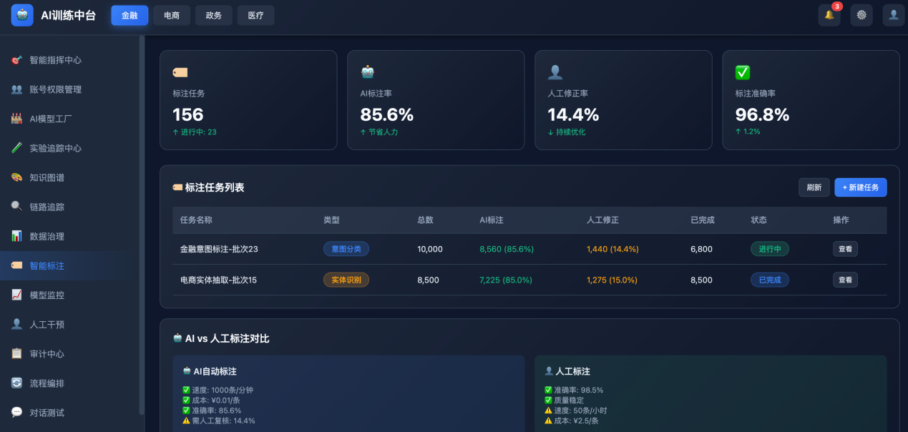9.2.9 模型监控

功能描述
生产模型性能监控平台，实时监控生产环境中所有模型的性能指标，及时发现异常。

功能需求
- 监控统计：生产模型数、平均响应时间、平均准确率、漂移告警数
- 模型性能监控表：模型名称和版本、QPS、响应时间、准确率、健康度状态
- 模型性能趋势：准确率趋势图（近 7 天）、稳定性分析
- 性能亮点：展示表现优异的模型及其关键指标

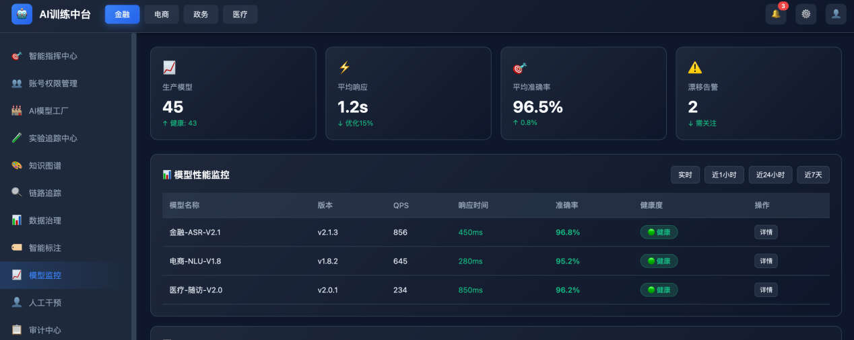9.2.10 人工干预

功能描述
AI 记录 + 人工处理工单系统，AI 自动识别问题并生成工单，人工处理后反馈优化模型，形成闭环。

功能需求
- 工单统计：待处理工单数、AI 自动记录数、已处理数、平均处理时长
- 工单列表：工单 ID、问题类型（用户投诉 / 标注修正 / 模型优化 / 数据质量）、问题描述、优先级、AI 置信度、创建时间、状态
- 工单统计分析：按问题类型统计、处理效率统计（平均处理时长、24 小时内处理率、用户满意度、重复工单率）
- 工单流程：AI 识别→生成工单→分配处理→人工处理→结果反馈→模型优化

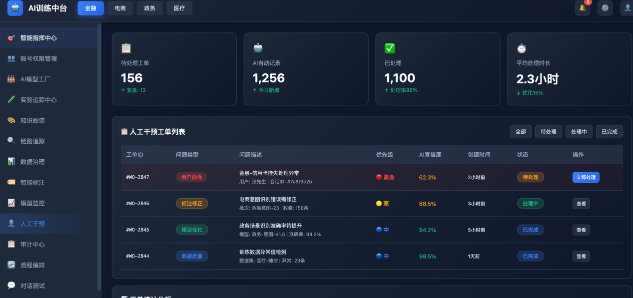9.2.11 审计中心

功能描述
操作审计和日志管理平台，记录系统所有关键操作，提供完整的审计追踪能力，确保操作可追溯。

功能需求
- 审计统计：今日操作数、活跃用户数、异常操作数、合规率
- 操作审计日志表：时间、用户、操作类型、操作对象、风险等级（高 / 中 / 低）、状态
- 详细操作日志：完整的操作记录，包含 IP 地址、审批单号、操作参数、执行结果等详细信息
- 日志筛选：支持按时间、用户、操作类型、风险等级筛选

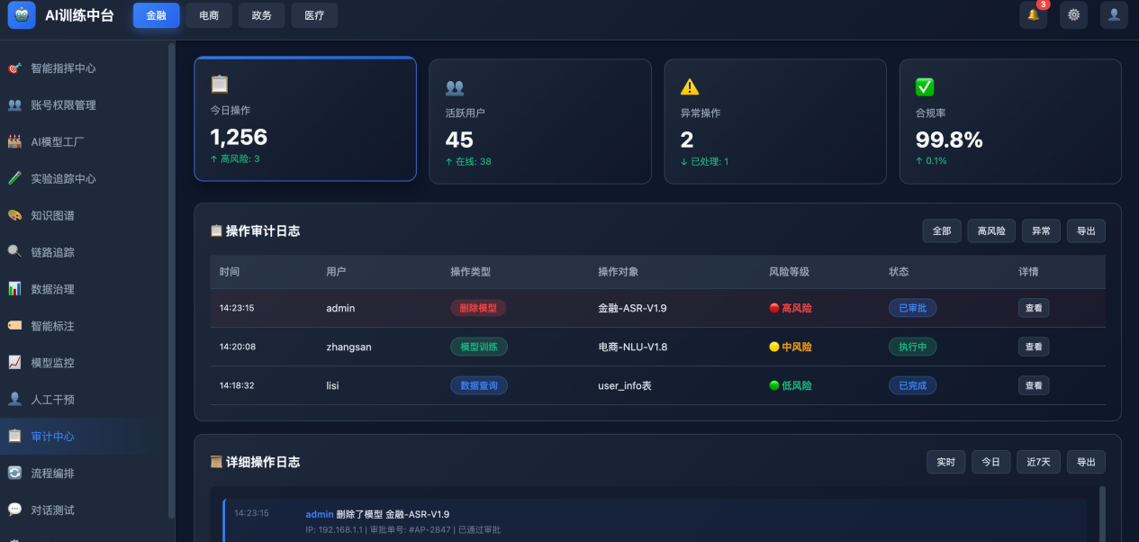9.2.12 流程编排

功能描述
可视化流程编排平台，支持拖拽式设计复杂业务流程，包含数据处理、模型训练、模型部署等节点。

功能需求
- 流程统计：流程总数、成功率、平均耗时、今日执行数
- 流程编排画布：可视化拖拽设计、支持多种节点类型（数据源、数据处理、模型训练、模型评估、模型部署、条件分支、循环、定时触发）
- 流程列表：流程名称、类型、节点数、状态、最后执行时间、成功率
- 流程控制：保存、运行、新建流程

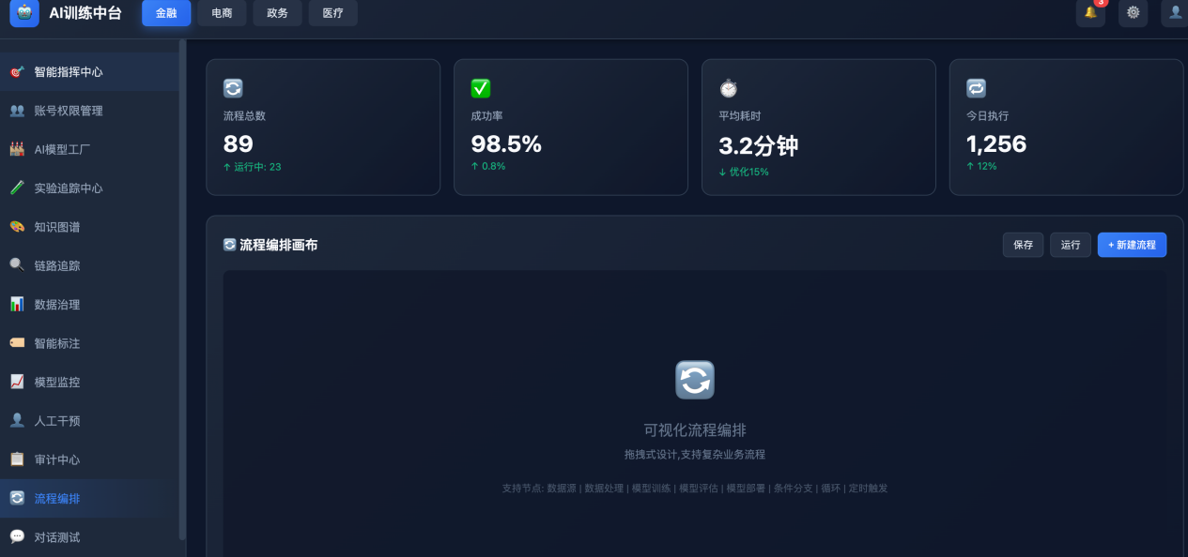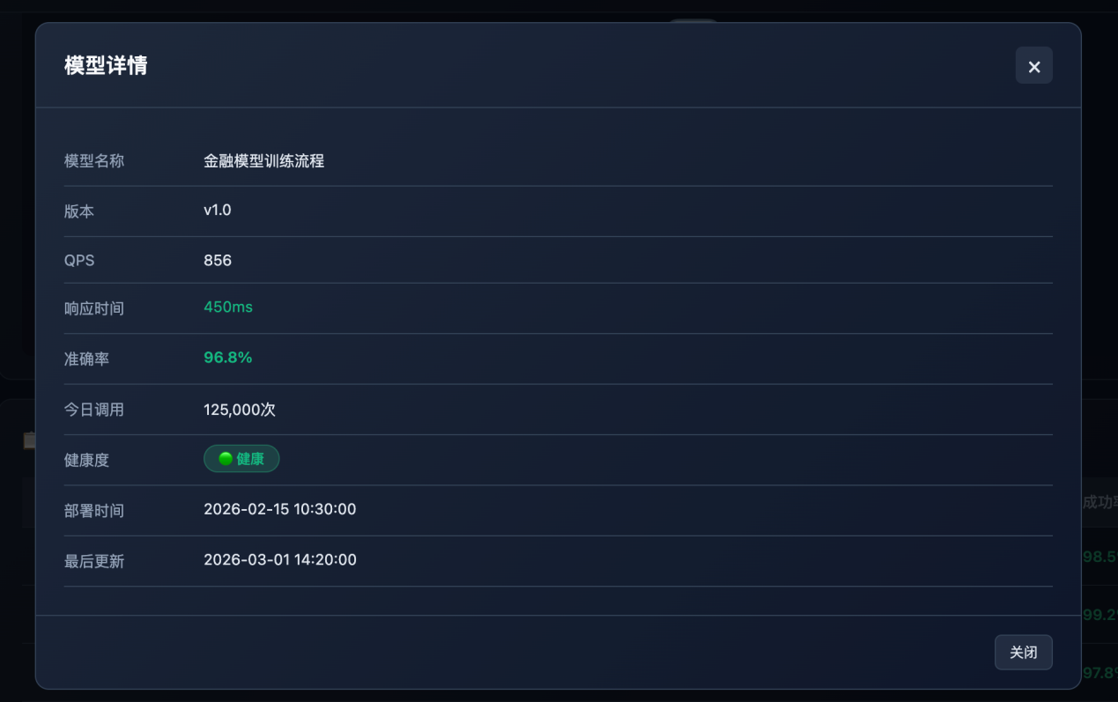9.2.13 对话测试

功能描述
对话测试台，支持实时测试 AI 模型的对话能力，提供实时分析和调用链路展示。

功能需求
- 模型选择：支持切换不同行业模型（金融 - ASR、电商 - NLU、政务 - 意图、医疗 - 随访）
- 对话界面：AI 和用户的对话展示、显示置信度和意图识别结果
- 实时分析：意图识别、实体抽取、情感分析、响应时间
- 调用链路：显示完整的服务调用链（ASR 识别→NLU 理解→对话管理→业务查询）
- 操作功能：清空对话、导出记录

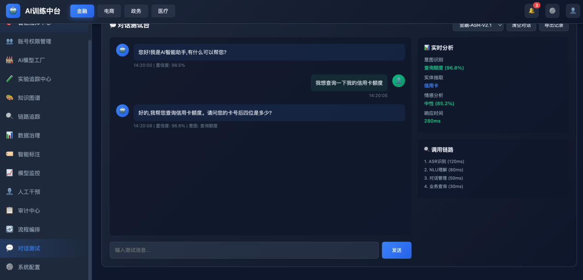9.2.14 系统配置

功能描述
系统配置管理平台，提供系统基础配置、功能开关、参数设置等管理能力。

功能需求
- 配置分类：基础配置、模型配置、告警配置、安全配置、集成配置
- 基础配置：系统名称、系统描述、默认行业、时区设置、语言设置
- 功能开关：启用 AI 自动标注、启用实时性能监控、启用智能告警、启用调试模式
- 数据保留：数据保留期限设置（天数）
- 操作功能：保存配置、重置
